Diagrama de Contexto:

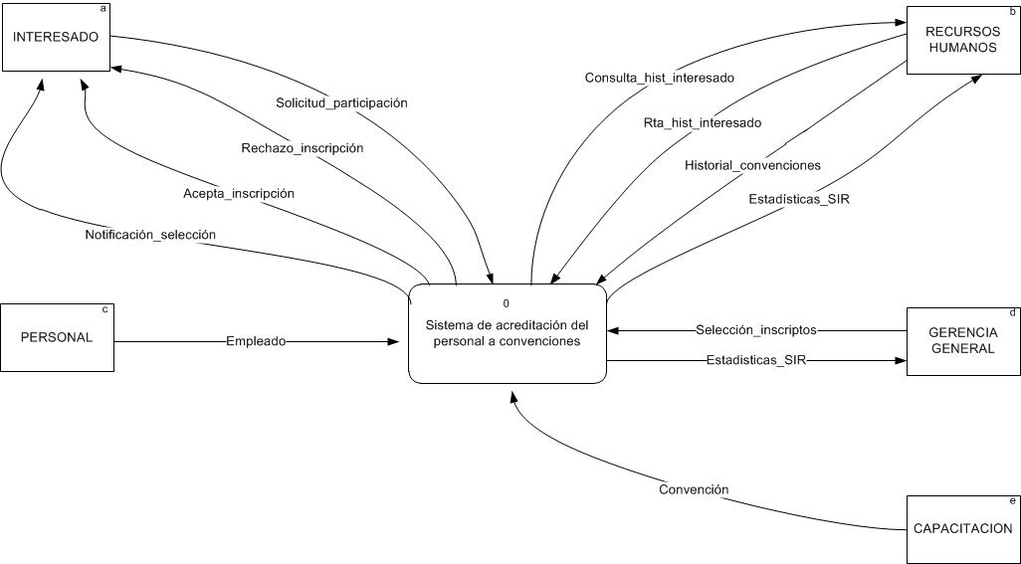

Lista de Eventos:

|  |  |  |  |  |  |
| --- | --- | --- | --- | --- | --- |
| **Tipo de evento** | **Ente externo** | **Nombre evento** | **Estimulo** | **Respuesta** | **Función principal** |
| EXT | Interesado | Solicita participar en convenciones | Solicitud_participación | Acepta_inscripción  Rechazo_inscripción | Gestionar Inscripción (1) |
| EXT | Gerencia General | Selecciona a los inscriptos que asistirán a las convenciones | Selección_inscriptos | Notificación_selección | Gestionar Selección (2) |
| Temp: mensual | - | Generar estadísticas con los resultados de la inscripción | - | Estadísticas_SIR | Generar Estadísticas (3) |

Diagrama de Flujo de Datos:

